THIỀN VIỆN TRÚC LÂM TÂY THIÊN
I. Giới thiệu về Thiền viện Trúc Lâm Tây Thiên
Thiền viện Trúc Lâm Tây Thiên, tọa lạc tại xã Đại Đình, huyện Tam Đảo, tỉnh Vĩnh Phúc, là một trong ba thiền viện lớn nhất Việt Nam, cùng với Thiền viện Trúc Lâm Đà Lạt và Thiền viện Trúc Lâm Yên Tử. Nằm trên dãy núi Tam Đảo, cách Hà Nội khoảng 85km, thiền viện không chỉ là nơi tu học Phật giáo mà còn là điểm đến lý tưởng cho những ai tìm kiếm sự thanh tịnh và bình yên.
1.1 Lịch sử hình thành và giá trị tâm linh chùa Trúc Lâm Tây Thiên
Thiền viện Trúc Lâm Tây Thiên được xây dựng trên nền chùa Thiên Ân cổ, khởi công ngày 4/4/2004 và hoàn thành ngày 25/11/2005. Với diện tích 4,5 ha và rừng ngoại vi rộng 50 ha, nơi đây không chỉ là trung tâm tu học Phật giáo mà còn là điểm nhấn trong hành trình du lịch Tam Đảo, kết hợp hài hòa giữa văn hóa tâm linh và vẻ đẹp hùng vĩ của núi rừng.
Theo nhiều tài liệu nghiên cứu, Tây Thiên được coi là chốn tổ Phật giáo Việt Nam. Khoảng năm 2300 trước Công Nguyên, nơi đây đã xuất hiện ngôi chùa có tên gọi “Tây Thiên cổ tự”. Vào năm 2450 trước Công Nguyên, Vua Hùng Vương thứ 7 trong một lần lên núi Tam Đảo cầu tiên đã phát hiện ngôi chùa thờ Phật này. Điều này chứng minh Tây Thiên là cái nôi của Phật giáo Việt Nam.
1.2. Tây Thiên Thiền viện Trúc Lâm - Di tích lịch sử đặc biệt
Đặc biệt, vào ngày 23/12/2015, quần thể di tích Tây Thiên, bao gồm Thiền viện Trúc Lâm Tây Thiên, chính thức được Nhà nước công nhận là Di tích Quốc gia đặc biệt. Điều này càng khẳng định giá trị văn hóa, lịch sử và tâm linh của tây thiên thiền viện trúc lâm, đồng thời thu hút đông đảo du khách thập phương đến chiêm bái, hành hương và khám phá vẻ đẹp độc đáo nơi đây.
1.3. Các công trình và điểm tham quan nổi bật tại Thiền viện Trúc Lâm Tây Thiên
1.3.1 Thiền viện Trúc Lâm An Tâm - Điểm đến tâm linh tại Trúc Lâm Tây thiên
Thiền viện Trúc Lâm An Tâm, tọa lạc trên núi Thạch Bàn thuộc xã Đại Đình, huyện Tam Đảo, tỉnh Vĩnh Phúc, là một phần quan trọng của quần thể di tích danh thắng Tây Thiên. Được xây dựng từ năm 2008 trên nền chùa cổ Chi Vố với diện tích khoảng 5 ha, thiền viện chính thức hoàn thành vào năm 2012.
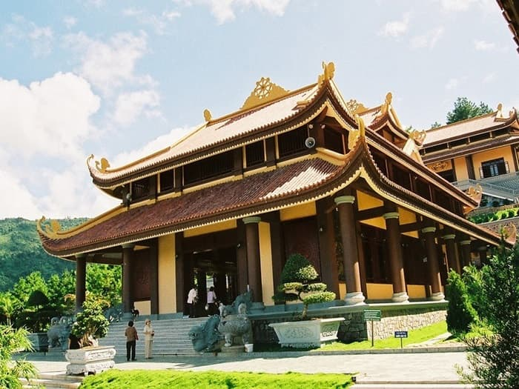
Thiền viện Trúc Lâm An Tâm tại quần thể Trúc Lâm Tây Thiên
Kiến trúc thiền viện mang phong cách truyền thống với Chánh điện thờ Phật Thích Ca Mâu Ni, nhà tổ thờ các vị tổ thiền tông và khu vườn tượng tái hiện cuộc đời Đức Phật. Đây cũng là nơi thường xuyên tổ chức các khóa tu học, thu hút đông đảo Phật tử tham gia.
1.3.2. Đại Bảo tháp Mandala - Biểu tượng văn hoá gần chùa Trúc Lâm Tây thiên
Đại Bảo Tháp Mandala Tây Thiên là một công trình kiến trúc Phật giáo đặc sắc cao 29m, tọa lạc dưới chân núi Thạch Bàn, xã Đại Đình, huyện Tam Đảo, tỉnh Vĩnh Phúc. Được Đức Pháp Vương Gyalwang Drukpa lựa chọn địa điểm, thiết kế và gia trì yểm tâm, tháp được xây dựng theo truyền thống Phật giáo Kim Cương thừa, thể hiện sự hợp nhất của Từ bi và Trí tuệ, tái hiện vũ trụ theo mô thức Mandala.
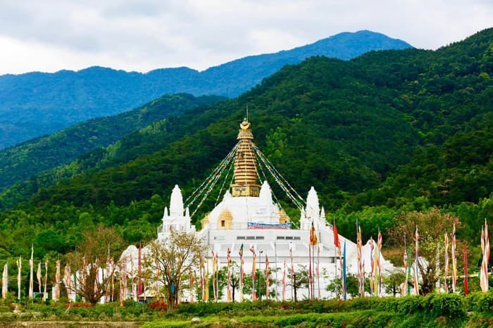
Kiến trúc độc đáo của Đại Bảo Tháp Mandala (Ảnh: Sưu tầm)
Về kiến trúc, Đại Bảo Tháp có phần chóp dựng thẳng từ trung tâm mái vòm, nổi bật với kiểu kiến trúc đặc trưng của Bảo tháp Kim Cương thừa. Phần này tương ứng với Vô kiến đỉnh tướng, Hảo tướng trên đỉnh đầu của Đức Phật, biểu trưng cho sự giác ngộ tối thượng. Đại Bảo Tháp Mandala Tây Thiên không chỉ là nơi thờ Phật mà còn là trung tâm tu học, nơi diễn ra các khóa tu tập và pháp hội quan trọng.
1.3.3. Đền Thõng - Cửa ngõ vào Thiền viện Trúc Lâm Tây Thiên
Đền Thõng Tây Thiên, còn gọi là Đền Trình, nằm tại xã Đại Đình, huyện Tam Đảo, là điểm khởi đầu hành trình hành hương Tây Thiên. Đây là nơi du khách dâng hương trình diện, xin phép Quốc Mẫu Tây Thiên và các vị thần linh trước khi tiếp tục hành trình.
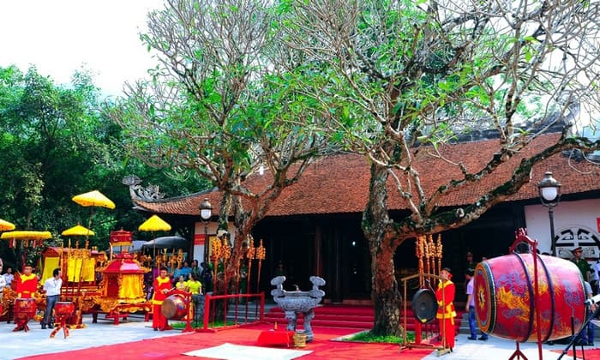
Không gian yên bình tại Đền Thõng, Tây Thiên Thiền viện Trúc Lâm
Kiến trúc đền mang phong cách truyền thống với cổng tam quan, mái ngói cong và họa tiết tinh xảo, nằm giữa không gian rừng cây xanh mát, tạo cảm giác thanh tịnh và linh thiêng. Đền thờ Quốc Mẫu Lăng Thị Tiêu, người có công truyền bá Phật giáo vào Việt Nam thời Hùng Vương.
Du khách có thể đến đền bằng xe điện từ khu vực bãi đỗ xe với giá vé từ 20.000 - 30.000 VNĐ/lượt. Đền Thõng là điểm dừng chân quan trọng trong hành trình, mang ý nghĩa lịch sử, văn hóa và tâm linh sâu sắc.
1.3.4. Đền Cô - Đền Cậu
Đền Cô Bé và Đền Cậu Bé là hai địa điểm tâm linh quan trọng nằm trong quần thể di tích Tây Thiên, thuộc huyện Tam Đảo, tỉnh Vĩnh Phúc. Đây là những ngôi đền không chỉ mang ý nghĩa tâm linh sâu sắc mà còn gắn liền với tín ngưỡng dân gian độc đáo, thu hút hàng nghìn lượt du khách và Phật tử đến thăm mỗi năm.
- Đền Cô Bé Tây Thiên
Đền Cô Bé tọa lạc ở vị trí cao, nằm giữa khung cảnh núi non hùng vĩ của Tây Thiên. Ngôi đền thờ Cô Bé, một trong những vị thánh cô thuộc tín ngưỡng Tứ Phủ dân gian Việt Nam. Du khách đến đây thường cầu mong sự may mắn, tình duyên suôn sẻ, tài lộc và sức khỏe.
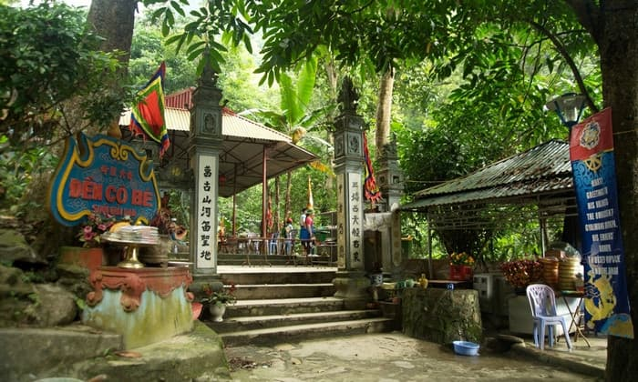
Đền Cô Bé Tây Thiên - Điểm tâm linh nổi bật trong quần thể Trúc Lâm Tây Thiên
Không gian xung quanh Đền Cô Bé thanh tịnh, hài hòa với thiên nhiên. Với kiến trúc giản dị, ngôi đền giữ được nét linh thiêng vốn có, tạo cảm giác gần gũi nhưng không kém phần trang nghiêm cho người đến chiêm bái. Đặc biệt, vào các dịp lễ hội, đền thu hút đông đảo du khách tham dự và thực hiện các nghi thức tâm linh truyền thống.
- Đền Cậu Bé Tây Thiên
Đền Cậu Bé nằm gần chân núi Tây Thiên, ngay cạnh khu vực ga cáp treo Tây Thiên. Đây là nơi thờ Cậu Bé - một vị thần linh thiêng được dân gian tin rằng mang lại sức khỏe, sự trường thọ và phúc lộc cho gia đình. Nhiều du khách và Phật tử đến đây để cầu nguyện cho sự bình an và thuận lợi trong cuộc sống.
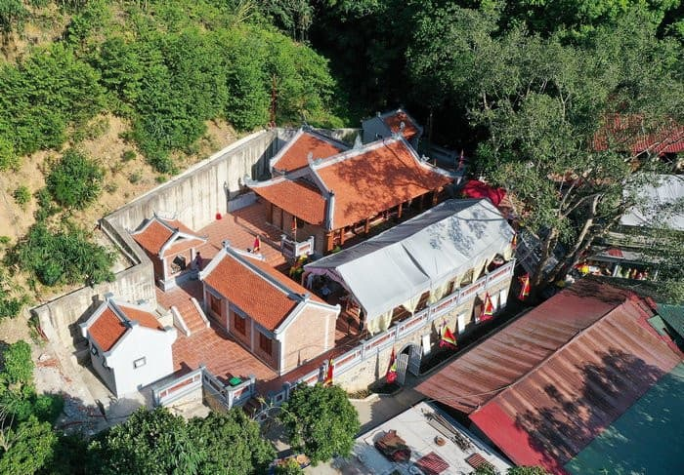
Không gian trang nghiêm tại Đền Cậu Bé Tây Thiên, Tam Đảo
Đền Cậu Bé mang phong cách kiến trúc mộc mạc, gần gũi với cảnh quan thiên nhiên. Không gian trong lành, tĩnh lặng tại đây giúp du khách cảm nhận được sự thanh tịnh và thoải mái trong tâm hồn.
1.3.5. Đền Thượng - Nơi tôn vinh Quốc Mẫu thiêng liêng tại chùa Trúc Lâm Tây Thiên
Đền Thượng Tây Thiên, còn được gọi là Đền Quốc Mẫu Tây Thiên, là một trong những điểm đến tâm linh quan trọng nằm trong quần thể di tích Tây Thiên. Đền thờ Quốc Mẫu Lăng Thị Tiêu, người được tôn vinh là Mẫu Tây Thiên, có công lớn trong việc truyền bá Phật giáo và bảo vệ đất nước thời Hùng Vương thứ VII.
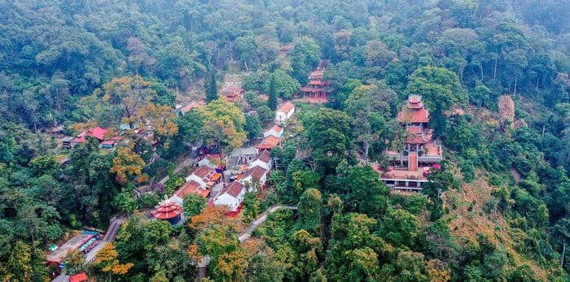
Quần thể đền Thượng Tây Thiên
Đền Thượng tọa lạc trên đỉnh núi Thạch Bàn, ở độ cao khoảng 1.100 mét so với mực nước biển, thuộc dãy núi Tam Đảo. Để đến được đền, du khách có thể lựa chọn leo bộ theo các bậc thang qua rừng nguyên sinh hoặc sử dụng dịch vụ cáp treo Tây Thiên để tiết kiệm thời gian và công sức. Kiến trúc của đền mang đậm nét truyền thống, với mái ngói cong, cột kèo chạm trổ tinh xảo, tạo nên không gian linh thiêng và trang nghiêm.
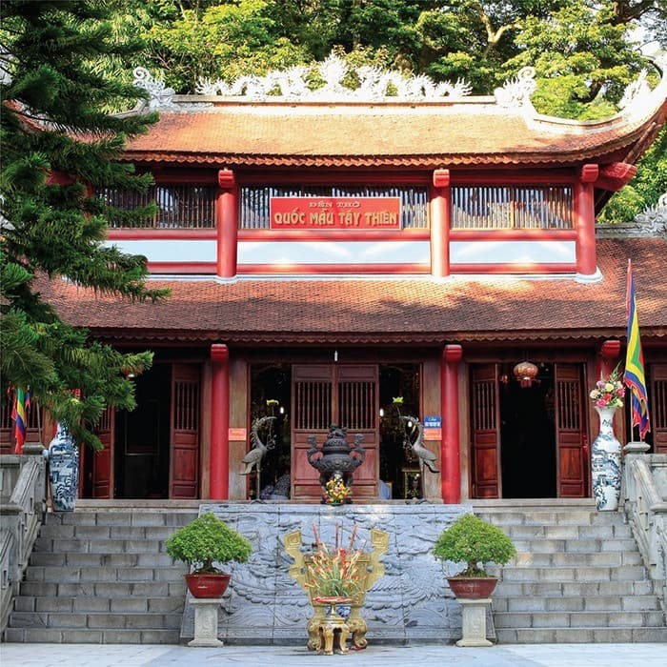
Kiến trúc của đền Quốc Mẫu Tây Thiên mang đậm nét truyền thống (Ảnh: Sưu tầm)
Đền Thượng là nơi thờ phụng Quốc Mẫu Lăng Thị Tiêu, người được coi là hiện thân của Mẫu Thượng Ngàn trong tín ngưỡng thờ Mẫu của người Việt. Bà không chỉ có công trong việc truyền bá Phật giáo vào Việt Nam mà còn là một nữ tướng tài ba, giúp vua Hùng đánh đuổi giặc ngoại xâm, bảo vệ bờ cõi. Du khách và Phật tử đến đây để dâng hương, cầu nguyện cho quốc thái dân an, gia đình hạnh phúc và công việc thuận lợi.
II. ẨM THỰC
- Tại Thiền viện: Khách hành hương có thể thưởng thức cơm chay thanh đạm do chính nhà ăn của thiền viện chuẩn bị (thường phục vụ phật tử và du khách thập phương sau giờ lễ).
- Xung quanh khu vực: Khu vực chân núi có nhiều quán ăn bình dân đến nhà hàng chuyên phục vụ đặc sản Tam Đảo như: Ngọn su su xào tỏi, gà đồi nướng, lợn mán, cá suối.
III. MUA SẮM & ĐẶC SẢN LÀM QUÀ
- Vật phẩm tâm linh: Chuỗi hạt, vòng tay trầm hương, sách kinh Phật, tượng Phật nhỏ (có thể mua tại quầy văn hóa phẩm Phật giáo bên trong khuôn viên).
- Đặc sản địa phương: Các loại thuốc nam, thảo dược, mật ong rừng, măng khô, bánh phu thê được bày bán rộng rãi ở khu chợ dưới chân núi, rất phù hợp làm quà biếu.
IV. LỄ HỘI & VĂN HÓA
- Lễ hội: Lễ hội Tây Thiên. Dù trọng tâm lễ hội nằm ở khu vực Đền Quốc Mẫu Tây Thiên gần đó, nhưng Thiền viện cũng là điểm đến thu hút hàng vạn phật tử đổ về dâng hương.
- Thời gian lễ hội: Ngày 15 đến 17 tháng 2 Âm lịch hàng năm.
- Hoạt động văn hóa: Nơi đây thường xuyên tổ chức các Khóa tu mùa hè cho thanh thiếu niên, các buổi nghe pháp thoại, thiền hành để rèn luyện tâm tính.
V. THỜI ĐIỂM DU LỊCH TỐT NHẤT
- Tháng 1 - 3 (Mùa xuân): Khí hậu mát mẻ, có sương mù lãng mạn. Là thời điểm lý tưởng nhất để du xuân, đi lễ Phật cầu bình an và tham gia lễ hội.
- Tháng 6 - 8 (Mùa hè): Rất phù hợp để tránh cái nóng bức của thủ đô, tận hưởng không khí trong lành của rừng thông và tham gia các khóa tu.
VI. THÔNG TIN HỮU ÍCH & DI CHUYỂN
- Khoảng cách: Cách trung tâm Hà Nội khoảng 65 - 70km (tầm 1.5 - 2 giờ di chuyển).
- Giá vé: Hoàn toàn miễn phí vé vào cửa tham quan Thiền viện.
- Phương tiện di chuyển đến nơi: Ô tô cá nhân, xe máy hoặc xe bus (tuyến Hà Nội - Vĩnh Yên, sau đó chuyển tuyến bus nội tỉnh hoặc đi taxi vào Đại Đình).
- Di chuyển trong khu vực Thiền viện Trúc Lâm Tây Thiên
- Dịch vụ xe điện: Xe điện là phương tiện thuận tiện giúp bạn di chuyển giữa các điểm trong khu vực:
- Cổng Tam Quan - Đền Thõng hoặc ngược lại: 10.000 VNĐ/người/lượt.
- Đền Thõng - Nhà ga cáp treo hoặc ngược lại: 20.000 VNĐ/người lớn (>1,3m)/lượt, 10.000 VNĐ/trẻ em (1m - 1,3m).
- Miễn phí cho trẻ em dưới 1m.
- Cáp treo Tây Thiên: Để tiết kiệm thời gian và trải nghiệm cảnh quan từ trên cao, du khách có thể sử dụng dịch vụ cáp treo Tây Thiên. Hệ thống cáp treo dài 2.480 m, nối từ chân núi (gần Đền Cậu) đến Đền Thượng, gần Thiền viện Trúc Lâm Tây Thiên.
Giá vé cáp treo:
- Khứ hồi: 260.000 VNĐ/người lớn (>1,3m), 180.000 VNĐ/trẻ em (1m - 1,3m).
- Một chiều: 160.000 VNĐ/người lớn (>1,3m), 110.000 VNĐ/trẻ em (1m - 1,3m).
- Miễn phí cho trẻ em dưới 1m.
Thời gian hoạt động: 7h00 - 17h30 hàng ngày.
VII. LƯU Ý KHI TRẢI NGHIỆM
- Trang phục (Rất quan trọng): Tuyệt đối mặc quần áo lịch sự, kín đáo (quần dài qua gối, áo có tay). Nếu lỡ mặc trang phục chưa phù hợp, bạn cần mượn vải lam quấn/mặc thêm ở khu vực cổng trước khi vào.
- Thể lực & Giày dép: Quần thể thiền viện rất rộng và có nhiều bậc thang đá. Bắt buộc nên mang giày thể thao hoặc giày đế bằng để đi lại thuận tiện, không bị đau chân.
- Quy tắc ứng xử: Giữ gìn sự tôn nghiêm, đi nhẹ, nói khẽ, không đùa giỡn ồn ào. Không tự ý chụp ảnh, quay phim bên trong khu vực Chánh điện khi các sư thầy đang làm lễ. Bỏ rác đúng nơi quy định.

